Dobrý den,
všem Vám velice děkuji, že necháváte v úkolech chyby. Jen díky tomu mohu zjistit, co dětem jde a nejde. Na eTřídě jsou ke stažení „domečky“ na nich si ve škole s dětmi ukazujeme velikost psacích písmen. Dále tam naleznete podložku na správný sklon písma.
V tomto týdnu budou na eTřídě úkoly na čtení bě, pě, vě. Jako další tam bude matematika, tyto příklady jsou složitější, než obvykle počítáme, jedná se o dobrovolné úkoly, proto je děti nemusí vypracovávat. Další matematický úkol je vybarvování.

Přeji Vám hodně sil,

G. Kotková

ČESKÝ JAZYK A LITERATURA

Povinný úkol:
Slabikář str. 52-55

Povinný úkol k odevzdání:

Do „opičkového“ sešitu přepiš tato jména:
Alena, Aleš, Olina, Ota, Iveta, Ivo, Uršula, Milada, Milan, Monika, Nela, Maruška, Adam, Ondra, Arnošt

ČTENÍ A PSANÍ

Čtení bě, pě, vě, mě může některým dětem na začátku činit problémy. Na eTřídě je materiál k procvičování. Pokud dětem dělá problémy, můžete zkusit v jednom cvičení ve slabikáři tyto slabiky zakroužkovat pastelkou. Stačí jen jedno cvičení a pravidelně se k němu můžete vracet, například jako rozcvičení před začátkem čtení nového textu.

Povinný úkol:
Zdokonalujeme čtení 47
Písanka 2 str. 33-35

Povinný úkol k odevzdání:
Písanka 2 str. 36

MATEMATIKA

V tomto týdnu děti čeká pojem o několik více. Zkuste to hravou formou třeba s kostkami lega – „já mám 3, ty máš 5, kdo má víc a o kolik?“

Povinný úkol:
Matematika str. 12-15

Povinný úkol k odevzdání:
Matematika str. 13
Do sešitu s letištěm děti opíšou a vypočítají modrý a zelený sloupeček z druhého cvičení na straně 12.

PRVOUKA

Orientace v čase.
Výstupem pro tento týden jsou dny v týdnu. Děti by měly umět vyjmenovat dny v týdnu a rozlišovat víkend a pracovní týden. Měly by se také orientovat v pojmech včera, dnes, zítra a celkově v režimu dne. Ve škole jsme stihli probrat ráno – dopoledne – poledne – odpoledne – večer – noc a jídla, která v danou dobu jíme.

Povinný úkol:
Oskar str. 57 – 58

VÝTVARNÁ VÝCHOVA

Dobrovolný úkol:
Máš nějakou oblíbenou hračku? Zkus ji nakreslit a vybarvit.
Když jsem byla malá já, často jsem si hrála s plyšovým orangutanem. Už ho doma nemáme, ale půjčila jsem si jiného orangutana a zkusila jsem ho nakreslit. Jak to půjde vám?
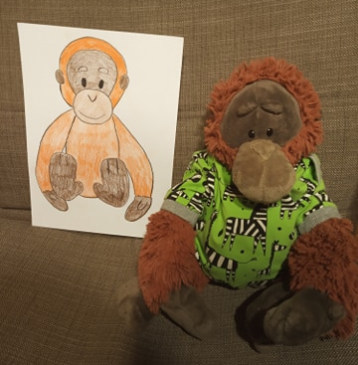

PRACOVNÍ VÝCHOVA

Dobrovolný úkol:
Umíš něco složit z papíru? Zkus třeba hlavu lišky.
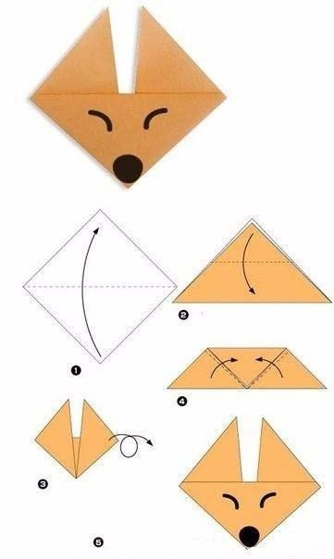

HUDEBNÍ VÝCHOVA

Dobrovolný úkol:
Zazpívej si písničku Pod naším okýnkem. Znáš jiné písničky o květinách?

TĚLESNÁ VÝCHOVA

Dobrovolný úkol:
Zkus někdy na zahradě skočit co nejdál dokážeš.

